РОССИЙСКИЙ УНИВЕРСИТЕТ ДРУЖБЫ НАРОДОВ
Факультет физико-математических и естественных наук
Кафедра прикладной информатики и теории вероятностей

ОТЧЕТ
по лабораторной работе № 1
дисциплина: Архитектура компьютера

Студент: Тимофеева Милана Александровна

Группа: НБИбд-02-25

МОСКВА
2025г.
Содержание
1. Цель работы : 2
2.Выполнение лаб работы 2
2.1Перемещение по файловой системе 2
2.2. Создание пустых каталогов и файлов 6
2.3. Перемещение и удаление файлов или каталогов 8
3.Задания для самостоятельной работы 9
1. Воспользовавшись командой pwd, узнайте полный путь к своей домашней директории. 9
2. Введите следующую последовательность команд cd mkdir tmp cd tmp pwd cd /tmp pwd 9
3. Пользуясь командами cd и ls, посмотрите содержимое корневого каталога, домашнего каталога, каталогов /etc и /usr/local. 10
4.Выводы, согласованные с целью работы: 17

1. Цель работы :

Приобретение практических навыков работы с операционной системой на уровне командной строки (организация файловой системы, навигация по файловой системе, создание и удаление файлов и директорий).

2.Выполнение лаб работы

2.1Перемещение по файловой системе
Откроем терминал. рис1
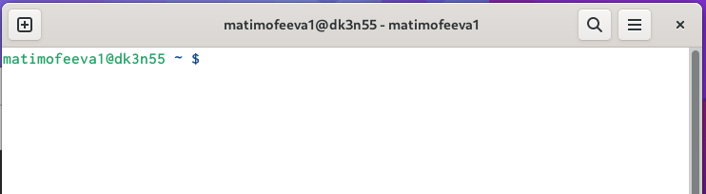Рисунок 1 терминал
Убедимся, что мы находимся в домашнем каталоге.
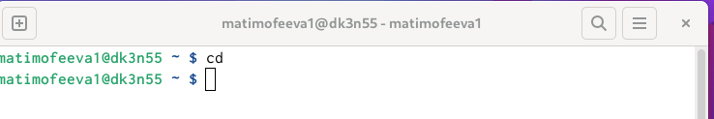Рисунок 2

С помощью команды pwd узнаем полный путь к нашему домашнему каталогу.
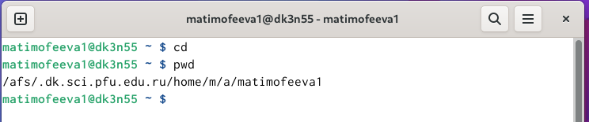Рисунок 3

Перейдем в подкаталог Документы нашего домашнего каталога, указав относительный путь
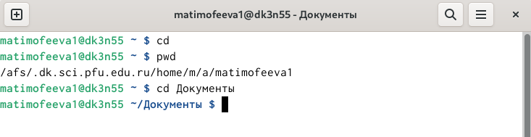Рисунок 4

Перейдём в каталог local – подкаталог usr корневого каталога указав абсолютный путь к нему (/usr/local):
Рисунок 5

Перейдём в домашний каталог

Рисунок 6

Выведем список файлов нашего домашнего каталога

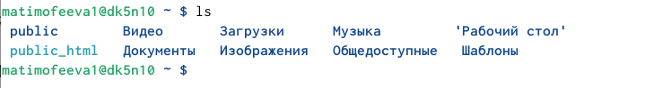Рисунок 7

Откроем домашний каталог с помощью файлового менеджера графического окружения нашей ОС
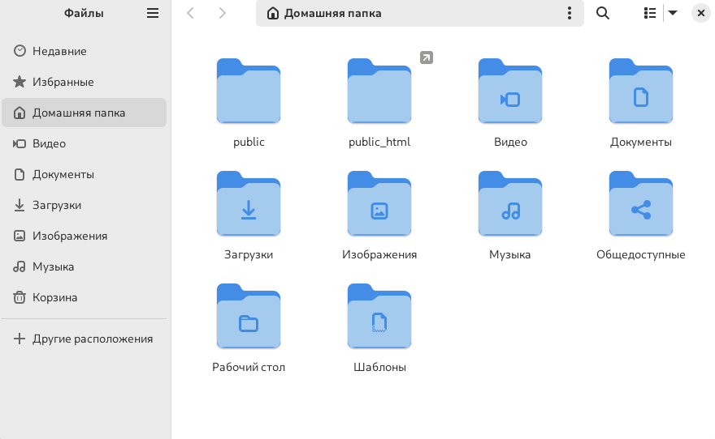Рисунок 8

Убедимся в том, что список файлов полученных с помощью команды ls совпадает с файлами, отображающимися в графическом файловом менеджере.
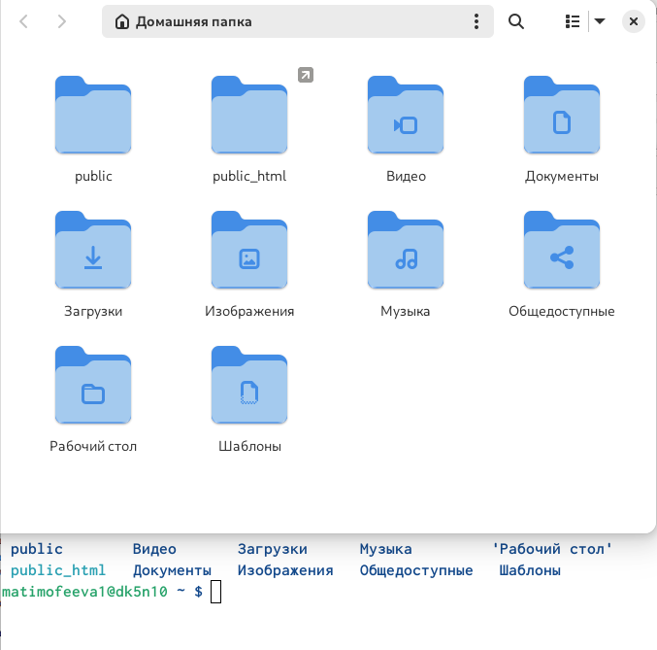Рисунок 9

Выведем список файлов подкаталога Документы нашего домашнего каталога указав относительный путь
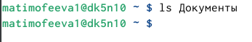Рисунок 10

Выведите список файлов каталога /usr/local указав абсолютный путь к нему
Рисунок 11

Таблица 1: Опции команды ls
Ключ | Описание
-a | вывод списка всех файлов, включая скрытые файлы (в Linux названия скрытых файлов начинаются с точки)
-R | рекурсивный вывод списка файлов и подкаталогов
-h | вывод для каждого файла его размера
-l | вывод дополнительной информации о файлах (права доступа, владельцы и группы, размеры файлов и время последнего доступа)
-i | вывод уникального номера файла (inode) в файловой системе перед каждым файлом
-d | обработка каталогов, указанных в командной строке, так, как если бы они были обычными файлами, вместо вывода списка их файлов
Примеры
• команда ls -R рекурсивно выводит список содержимого текущего каталога;
• команда ls -is images/ .. выводит список файлов каталога images и родительского по отношению к текущему каталога, при этом для каждого файла указан номер inode и его размер в килобайтах;
• команда ls -l images/*.png выводит список всех файлов в каталоге images, чьи имена заканчиваются на .png, включая скрытый файл .png, если таковой существует

2.2. Создание пустых каталогов и файлов
Создадим в домашнем каталоге подкаталог с именем parentdir
С помощью команды ls проверим, что каталог создан. Создадим подкаталог в существующем каталоге:
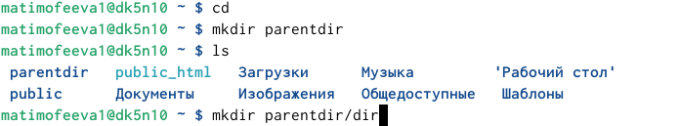Рисунок 12

При задании нескольких аргументов создаётся несколько каталогов:
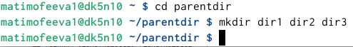Рисунок 13

Если требуется создать подкаталог в каталоге, отличном от текущего, то путь к нему требуется укажем в явном виде:
Рисунок 14

Эта команда должна создать каталог newdir в домашнем каталоге (~). Проверим это с помощью команды ls
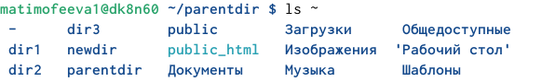Рисунок 15

Создадим следующую последовательность вложенных каталогов newdir/dir1/dir2 в домашнем каталоге

Рисунок 16

Создадим файл test.txt в каталоге ~/newdir/dir1/dir2

Рисунок 17

Проверим наличие файла с помощью команды
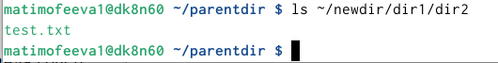Рисунок 18

2.3. Перемещение и удаление файлов или каталогов
Запросив подтверждение на удаление каждого файла в текущем каталоге, удалим в подкаталоге /newdir/dir1/dir2/ все файлы с именами, заканчивающимися на .txt:
Рекурсивно удалим из текущего каталога без запроса подтверждения на удаление каталог newdir, а также файлы, чьи имена начинаются с dir в каталоге parentdir:
Рисунок 19
Для демонстрации работы команд cp и mv преведем следующие примеры. Создадим следующие файлы и каталоги в домашнем каталоге:
Рисунок 20
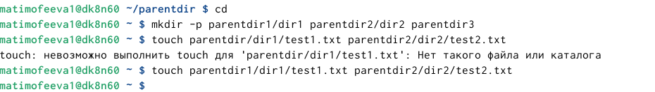Рисунок 21
Используя команды cp и mv файл test1.txt скопируем, а test2.txt переместим в каталог parentdir3:
Рисунок 22
С помощью команды ls проверим корректность выполненных команд
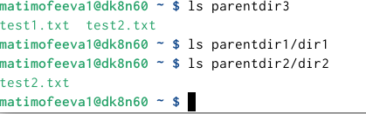Рисунок 23

Переименуем файл test1.txt из каталога parentdir3 в newtest.txt, запрашивая подтверждение перед перезаписью:
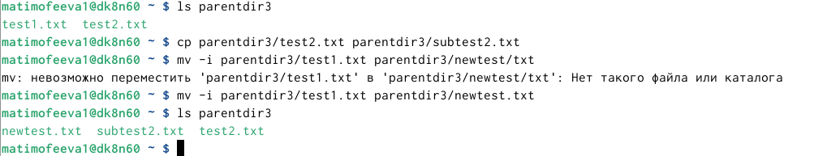Рисунок 24

Переименуем каталог dir1 в каталоге parentdir1 в newdir:

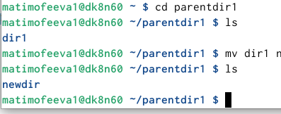

3.Задания для самостоятельной работы

1. Воспользовавшись командой pwd, узнайте полный путь к своей домашней директории.

2. Введите следующую последовательность команд cd mkdir tmp cd tmp pwd cd /tmp pwd
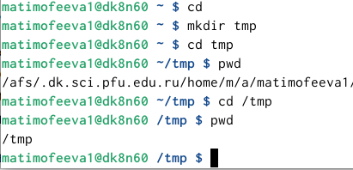

Объясните, почему вывод команды pwd при переходе в каталог tmp дает разный результат
Разный вывод команды pwd возникает, потому что cd /tmp выполняет абсолютный переход в каталог /tmp, в то время как cd tmp (без указания /) выполняет относительный переход, меняя каталог относительно нашего текущего местоположения, поэтому /tmp будет интерпретирован как каталог tmp внутри нашего текущего каталога

3. Пользуясь командами cd и ls, посмотрите содержимое корневого каталога, домашнего каталога, каталогов /etc и /usr/local.
Корневой
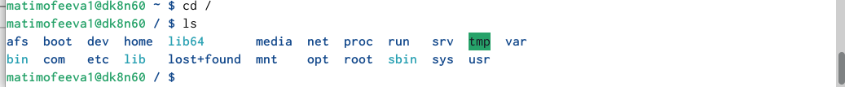

Домашний

Каталогов /etc и /usr/local.
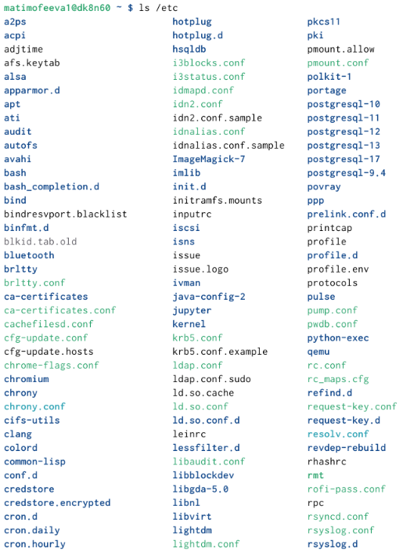

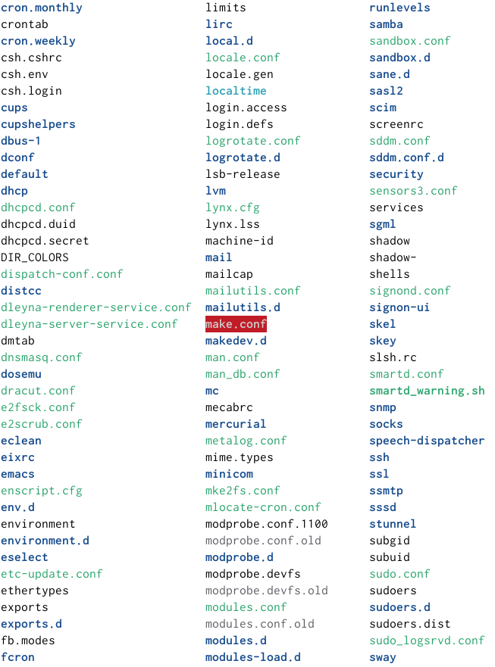

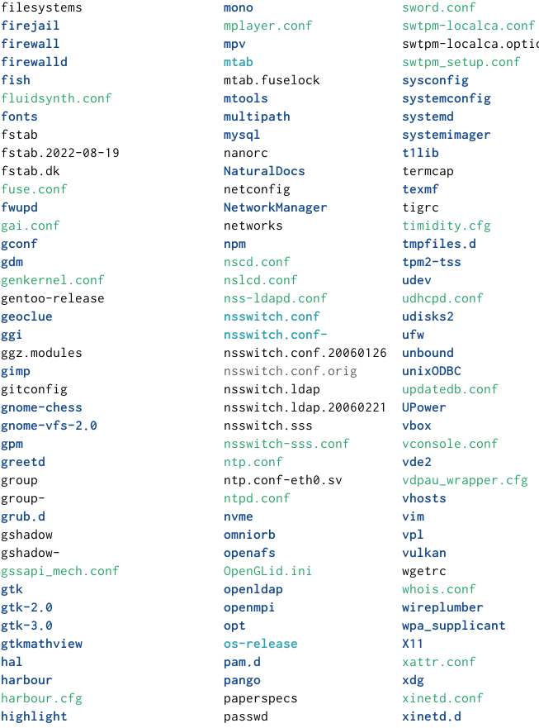

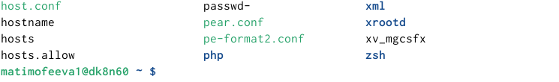

4. Пользуясь изученными консольными командами, в своём домашнем каталоге создайте каталог temp и каталог labs с подкатологами lab1, lab2 и lab3 одной командой. В каталоге temp создайте файлы text1.txt,text2.txt,text3.txt. Пользуясь командой ls, убедитесь, что все действия выполнены успешно (каталоги и файлы созданы).
Создаём temp

В каталоге temp создаём файлы text1.txt,text2.txt,text3.txt. Пользуясь командой ls, убедимся, что все действия выполнены успешно
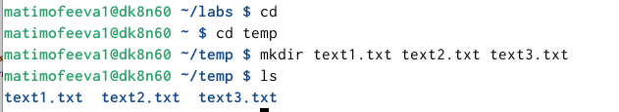
Создаём labs

В каталоге labs создаём подкатологи lab1, lab2 и lab3 одной командой. Пользуясь командой ls, убедимся, что все действия выполнены успешно
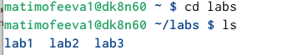

5. C помощью любого текстового редактора (например, редактора mcedit) запишите в файл text1.txt свое имя, в файл text2.txt фамилию, в файл text3.txt учебную группу. Выведите на экран содержимое файлов, используя команду cat.
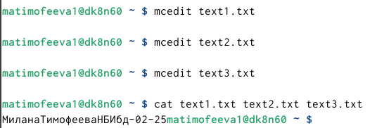

После этого переименуем файлы каталога labs и переместим их: text1.txt переименуем в firstname.txt и переместим в подкаталог lab1, text2.txt в lastname.txt в подкаталог lab2, text3.txt в id-group.txt в подкаталог lab3. Пользуясь командами ls и cat, убедимся, что все действия выполнены верно.

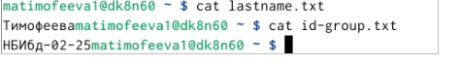

1. Скопируйте все файлы, чьи имена заканчиваются на .txt, из каталога ~/temp в каталог labs. После этого переименуйте файлы каталога labs и переместите их: text1.txt переименуйте в firstname.txt и переместите в подкаталог lab1, text2.txt в lastname.txt в подкаталог lab2, text3.txt в id-group.txt в подкаталог lab3. Пользуясь командами ls и cat, убедитесь, что все действия выполнены верно.
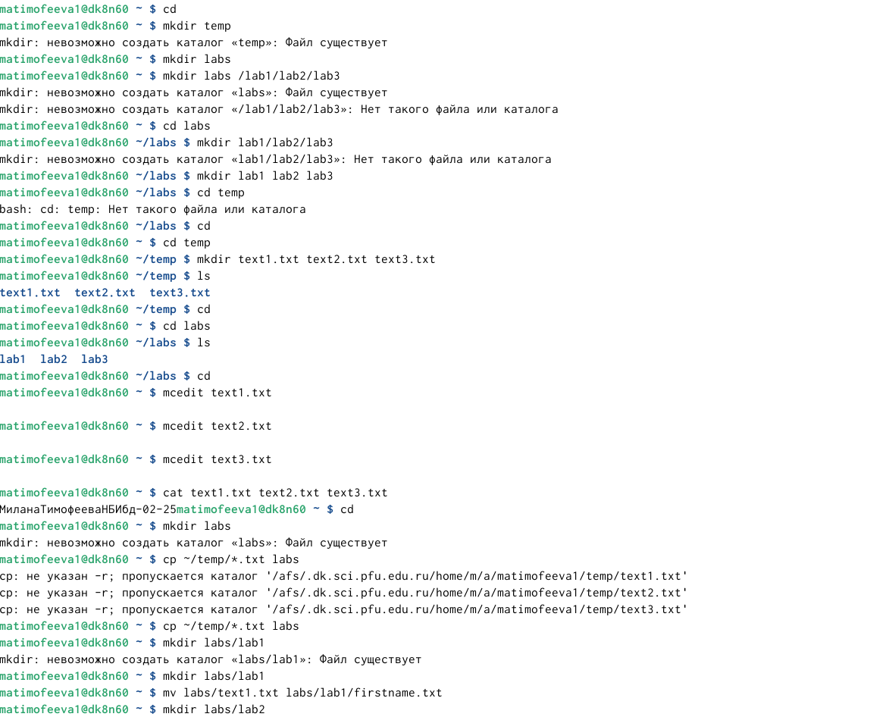

2. Удалите все созданные в ходе выполнения лабораторной работы файлы и каталоги.
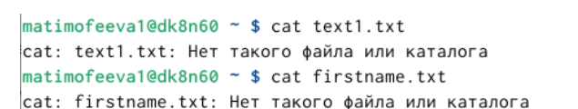

4.Выводы, согласованные с целью работы:
В рамках лаб работы мы преобрели практические навыки работы с операционной системой на уровне командной строки (организация файловой системы, навигация по файловой системе, создание и удаление файлов и директорий).

